Semaine du 13 au 20 septembre 2020
Dimanche 13 septembre : Dimanche XXIIII per Annum Pèlerinage du Couronnement.
10h30 : messe présidée par Mgr Brouwet.Alain et Mary Michel-Saint ;
➔ Quête du Vendredi Saint reportée à ce jour pour les chrétiens de Terre Sainte
16h00 : chapelet, adoration et vêpres
Lundi 14 septembre: Exaltation de la Sainte Croix 11H30 : Messe : Action de grâce pour Stéphanie ;Pour Katia, Samuel, Tamara, Taya, David et leurs grands parents.
Mardi 15 septembre : Notre Dame des Douleurs, fête patronale des Religieux de Sainte-Croix
➔ 11H30 : messe ; Remerciement pour grâce reçue ; Joël et Christian Landemaine(+)

Mercredi 16 septembre :St Corneille, pape et St Cyprien évêque
➔17h00 : messe ;Pour Marius Landemaine

Jeudi 17 septembre :
11 h30 : messe ;

Vendredi 18 septembre :
➔ 7h45 : Messe ; 14h30 -16h30 : adoration silencieuse du Saint Sacrement

Samedi 19 septembre : Mémoire de la Vierge Marie
11h30 : Messe ;Familles Stehle et Caïtucoli
➔ Journée du Patrimoine

Dimanche 20 septembre : XXV dimanche Per annum

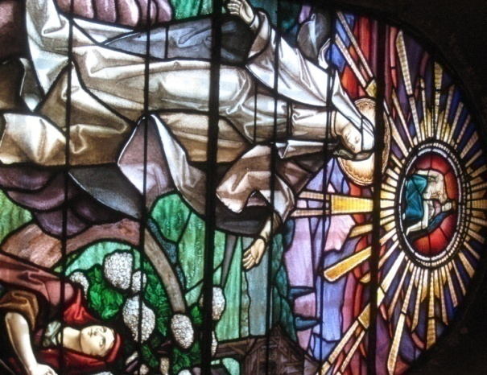
SANCTUAIRE NOTRE DAME DE GARAISON :
Pèlerinage du Couronnement
Marie, Mère de l’Espérance !
Tout agir sérieux et droit de l'homme est espérance en acte. Il l'est avant tout dans le sens où nous cherchons, de ce fait, à poursuivre nos espérances, les plus petites ou les plus grandes: régler telle ou telle tâche qui pour la suite du chemin de notre vie est importante; par notre engagement, apporter notre contribution afin que le monde devienne un peu plus lumineux et un peu plus humain, et qu'ainsi les portes s'ouvrent sur l'avenir. Mais l'engagement quotidien pour la continuation de notre vie et pour l'avenir de l'ensemble nous épuise ou se change en fanatisme si nous ne sommes pas éclairés par la lumière d'une espérance plus grande, qui ne peut être détruite ni par des échecs dans les petites choses ni par l'effondrement dans des affaires de portée historique. Il est important de savoir ceci: je peux toujours encore espérer, même si apparemment pour ma vie ou pour le moment historique que je suis en train de vivre, je n'ai plus rien à espérer. Seule la grande espérance-certitude que, malgré tous les échecs, ma vie personnelle et l'histoire dans son ensemble sont gardées dans le pouvoir indestructible de l'Amour et qui, grâce à lui, ont pour lui un sens et une importance, seule une telle espérance peut dans ce cas donner encore le courage d'agir et de poursuivre. Il n'en reste pas moins toujours vrai que notre agir n'est pas indifférent devant Dieu et qu'il n'est donc pas non plus indifférent pour le déroulement de l'histoire. Nous pouvons nous ouvrir nous-mêmes, ainsi que le monde, à l'entrée de Dieu: de la vérité, de l'amour, du bien. C'est ce qu'ont fait les saints, qui, comme « collaborateurs de Dieu », ont contribué au salut du monde (cf. 1 Co 3, 9; 1 Th 3, 2). Nous pouvons libérer notre vie et le monde des empoisonnements et des pollutions qui pourraient détruire le présent et l'avenir. Nous pouvons découvrir et tenir propres les sources de la création et ainsi, avec la création qui nous précède comme don, faire ce qui est juste selon ses exigences intrinsèques et sa finalité. Cela garde aussi un sens si, à ce qu'il semble, nous ne réussissons pas ou nous paraissons désarmés face à la puissance de forces hostiles. Ainsi, d'un côté, une espérance pour nous et pour les autres jaillit de notre agir; de l'autre, cependant, c'est la grande espérance appuyée sur les promesses de Dieu qui, dans les bons moments comme dans les mauvais, nous donne courage et oriente notre agir.
Benoît XVI, encyclique SPE SALVI 2007§ 35

